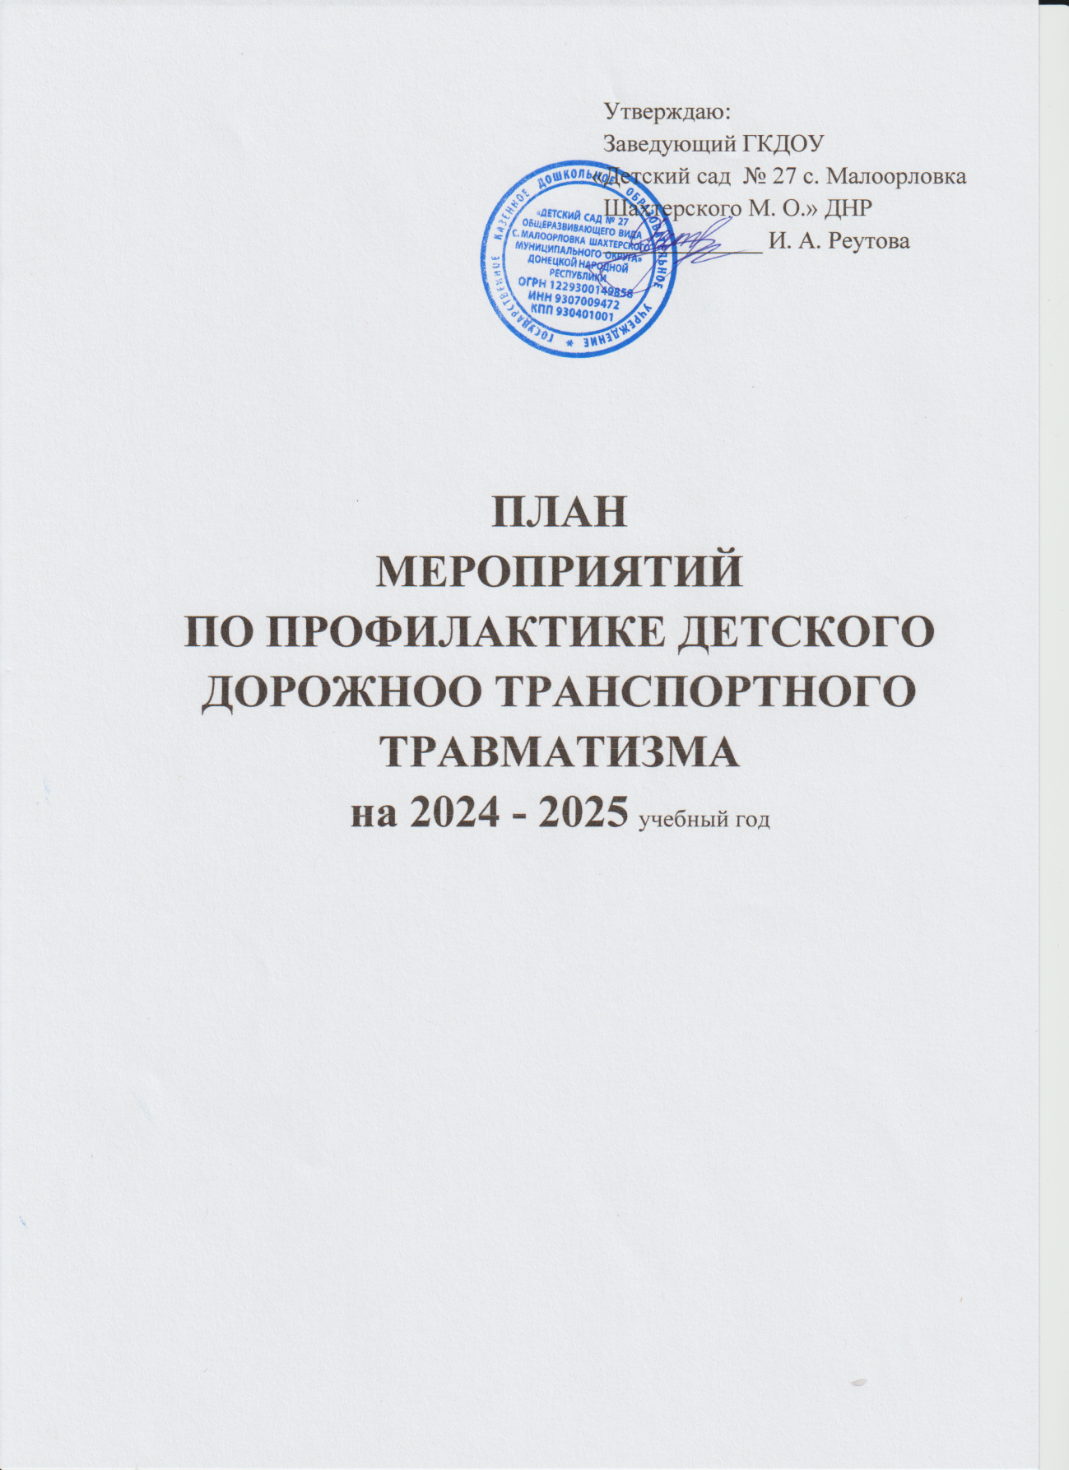

Задачи:

1. Создать условия для формирования у дошкольников устойчивых навыков безопасного поведения на улицах и дорогах посёлка.
2. Продолжать знакомить детей с правилами дорожного движения, назначением светофора.
3. Расширять представление детей о знаках дорожного движения, о видах транспортных средств.
4. Способствовать развитию у детей внимания, ориентировки в пространстве .
5. Воспитывать у детей культуру поведения на улице и в общественном транспорте. Говорить о культуре водителя за рулём, об уважении к своим коллегам на транспорте.
6. Формировать представление детей о работе сотрудников ГИБДД.
7. Закреплять у сотрудников ГКДОУ и родителей знания правил дорожного движения и практических умений по ПДД.
8. Закреплять умение у детей самостоятельно пользоваться полученными знаниями в повседневной жизни.

|  |  |  |  |  |
| --- | --- | --- | --- | --- |
| № | Мероприятия | Сроки исполнения | | Ответственный |
| 1. **Организационная работа** | | | | |
| 1.1 | Разработка, утверждение перспективного плана мероприятий по профилактике ДТТ в ДОУ на 2024-2025 учебный год. | | Май - июнь, 2024г. | Заведующий,  Воспитатели |
| 1.2 | Работа по оформлению уголков безопасности дорожного движения, обновление материала. | | Май, 2024г. | Воспитатели |
| 1.3 | Организация предметно – развивающей среды в группе по обучению детей правилам дорожного движения . | | В течении года | Заведующий,  Воспитатели |
| 1.4 | Оформление информационного уголка безопасности, папок – передвижек для родителей | | В течении года | Воспитатели |
| 1.5 | Итоговый педсовет. Что сделано за учебный год по профилактике ДДТТ (аналитическая справка). Знакомство с планом работы на новый 2024 – 2025 учебный год | | 02 июня, 2024 г. | Заведующий,  Воспитатели |
| 1.6 | Участие в мероприятиях «Внимание дети!» | | В течении года | Воспитатели |
| 1. **Методическая работа** | | | | |
| 2.1 | Обзор методической литературы по основам безопасности дорожного движения | | Сентябрь, 2024г. | Заведующий,  Воспитатели |
| 2.2 | Контроль за организацией работы с детьми по теме ПДД | | В течении года | Заведующий,  Воспитатели |
| 2.3 | Инструктаж с воспитателями о предупреждении детского дорожного транспортного травматизма | | В соответствии с мероприятиями годового плана | Заведующий,  Воспитатели |

|  |  |  |  |
| --- | --- | --- | --- |
| 2.4 | Знакомство с аналитическим информационным материалом ГИБДД, консультации для воспитателей | В течении года  ( по мере необходимости) | Заведующий |
| 2.5 | Работа с инструкцией для лиц, работающих с детьми и обеспечивающими их безопасность | 1 раз в полугодие | Заведующий |
| 1. **Работа с воспитанниками** | | | |
| 3.1 | Проведение недели дорожной безопасности:  - беседы с детьми по профилактике ДДТТ через игровую деятельность;  - экскурсии, целевые прогулки к проезжей части, светофору, «зебре»;  - организация и обыгрывание дорожных ситуаций на игровой площадке с использованием детских автомобилей | Сентябрь, декабрь, апрель, летний период 2024 – 2025 уч.г. | Воспитатели,  Представители ГИБДД |
| 3.2 | Организация экскурсий:  - по улицам посёлка  - к перекрестку  - к остановке пассажирского транспорта  - наблюдение за работой сотрудников ГИБДД | В течении года | Воспитатели |
| 3.3 | Проведение игры – викторины для детей старшего дошкольного возраста «Знатоки правил дорожного движения» | Сентябрь, 2024г. | Воспитатели |
| 3.4 | Развлечение для детей младшего возраста, беседы по культуре поведения на дороге | Сентябрь, 2024г. | Воспитатели |
| 3.5 | Организация просмотров м/ фильмов о правилах дорожного движения | В течении года | Воспитатели |
| 3.6 | Спортивно – музыкальное развлечение для детей старшего дошкольного возраста «Азбука дорожной безопасности» | Апрель,2025г. | Воспитатели |
| 3.7 | Выставка рисунков детей совместно с родителями «Правила дорожные знать каждому положено | Апрель, 2025г. | Воспитатели |
| 3.8 | Чтение художественных произведений, рассматривание иллюстраций, заучивание стихотворений о транспорте, ПДД | В течении года | Воспитатели |
| 3.9 | Организация сюжетно – ролевых игр:  - мы водители и пассажиры  - водители и пешеходы  - скорая помощь  - служба спасения  -изготовление атрибутов для игр | В течении года | Воспитатели |
| 3.10 | Организация и проведение дидактических и подвижных игр | В течении года в помещении и на свежем воздухе | Воспитатели |
| 3.11 | Конструирование, рисование, лепка по ПДД | По плану воспитателя | Воспитатели |
| 1. **Работа с родителями** | | | |
| 4.1 | Проведение общих и групповых родительских собраний с освещением вопроса «Профилактика детского дорожно – транспортного травматизма в семье» с приглашением представителей ГИБДД | Сентябрь – октябрь, 2024г.  Май, 2025г. | Заведующий,  воспитатели |
| 4.2 | Консультации для родителей «Безопасность детей в наших руках» | Декабрь, 2024г.  (перед новогодними каникулами) | Заведующий |
| 4.3 | Индивидуальные беседы с родителями о соблюдении правил безопасности детей на дороге | В течении учебного года | Воспитатели |
| 4.4 | Проведение акций совместно с ГИБДД | В течении учебного года | Заведующий,  Воспитатели |
| 4.5 | Анкетирование родителей по вопросам профилактики детского травматизма | Май, 2025г. | Заведующий,  Воспитатели |